# Tema 10 – B4XPages

* Qué es una B4XPage
* Cómo crear y borrar una B4XPage
* Paso de valores entre páginas

Lo que los estudiantes aprenderán

**3h**

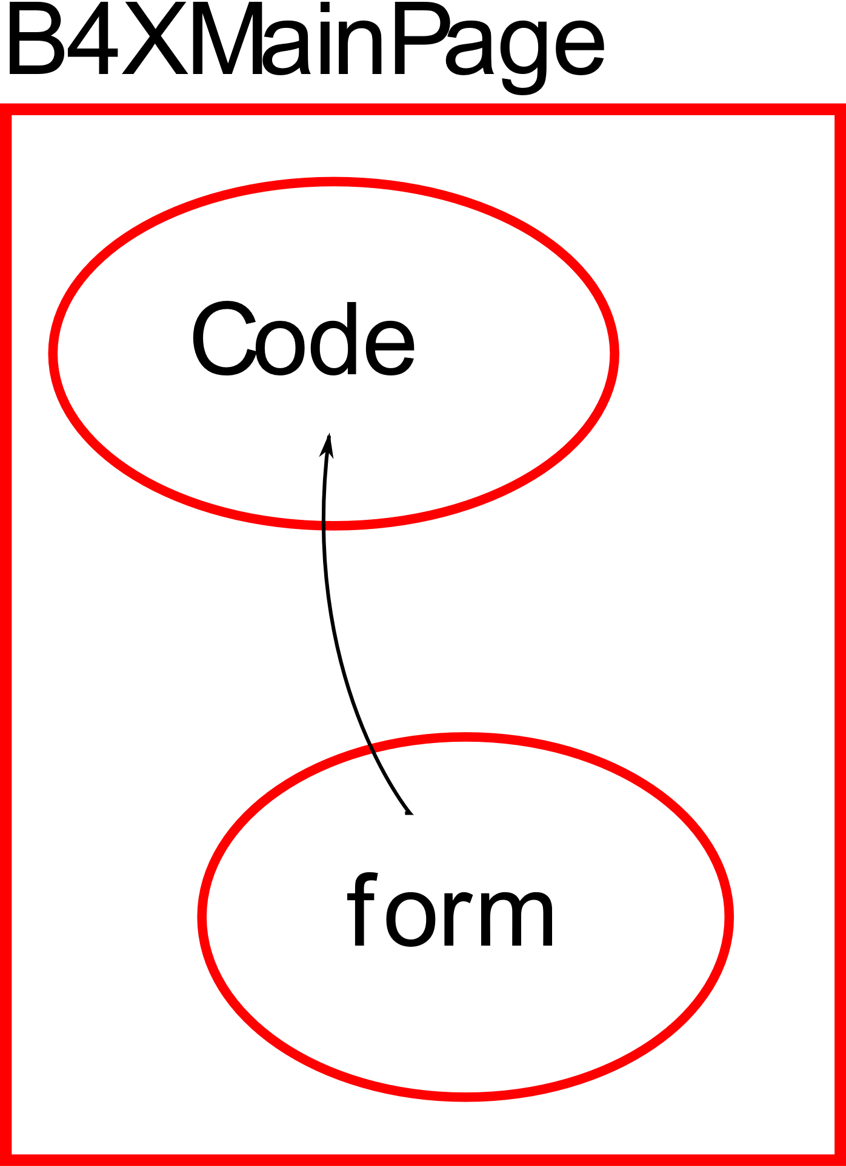B4XPages es una biblioteca de software. Incluye clases y métodos para crear múltiples formularios de comunicación con el usuario. Además, ayuda a portar aplicaciones a diferentes plataformas usando las herramientas de B4A, B4i y B4J.

Cada aplicación que has creado con B4J ya incluye una B4XPage. Se trata de la B4XMainPage que siempre es el primer formulario que se muestra al usuario. De forma más general, podemos decir que cada B4XPage gestiona todo el código necesario para que la interfaz de usuario (GUI) funcione.

## La estructura de las carpetas de una aplicación

Cuando se crea un nuevo programa con B4XPage, se crea la siguiente estructura de carpetas:

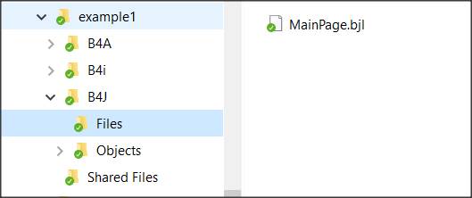Cada una de las carpetas B4A, B4i y B4J incluye el código necesario para crear aplicaciones para Android, iOS y PCs (Windows, Linux, etc.) respectivamente.

Imagen . Carpetas del Ejemplo 1

En concreto, en la carpeta **B4J** está la carpeta **Files** que contiene todos los ficheros creados con el **Diseñador** y otros ficheros que se usan al ejecutar el programa como, por ejemplo, las imágenes. El fichero **MainPage**.**bjl** se crea automáticamente al crear la aplicación y es la pantalla de inicio del programa. La carpeta **Shared Files** incluye los ficheros que los 3 tipos de aplicaciones pueden compartir si el programador **desea** crear una aplicación para Android iOS y PC.

La carpeta raíz de la aplicación contiene todos los ficheros que crean las diferentes B4XPages de nuestra aplicación:

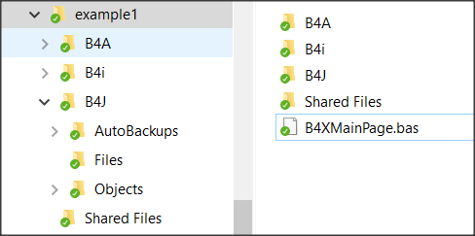

Imagen . Ficheros de la B4XPage

La primera página que se crea debe tener el nombre **“B4XMainPage.bas”** y no puede cambiarse; a todas las demás páginas se les puede cambiar el nombre.

## Iniciar una aplicación con B4XPage

Al crear una nueva aplicación con B4Xpage, se crea automáticamente la primera página cuyo nombre es **B4XMainPage.bas**. Además, se crea un formulario (o pantalla de interfaz de usuario) para comunicarse con el usuario (que se llama **MainPage.bjl**). Para gestionar las páginas se crea también un mecanismo llamado B4XPagesManager.

**Sub** Class_Globals

**Private** Root **As** **B4XView**

**Private** xui **As** **XUI**

**End Sub**

**Public Sub** Initialize

**End Sub**

**Private Sub** B4XPage_Created (Root1  **As**  **B4XView**)

Root = Root1

Root.LoadLayout("MainPage")

**End Sub**

### Qué es Root

La variable **Root** es un objeto de la clase **B4XView**. Se encarga de gestionar la pantalla en los diferentes formularios que crea el programador (también está relacionado con la compartición de código en B4J, B4A, B4i). Así, con la sentencia **Root.LoadLayout("MainPage")**, el objeto Root carga en pantalla el formulario **MainPage**.

### Crear una nueva B4XPage

**Paso 1.**

Creamos un formulario desde el menú **Proyecto – Añadir nuevo módulo – Módulo de Clase – B4XPage** y lo nombramos **B4XPage1**.

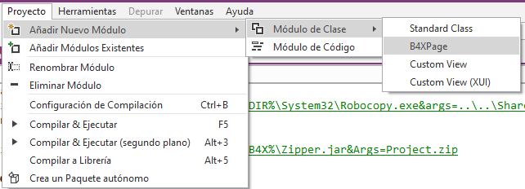

Imagen . Crear una B4XPage

Se creará una clase con el nombre “B4XPage1” más algún código básico para iniciarla. La interfaz de usuario (GUI) no se ha creado aún. Ello se hará después mediante el Diseñador.

**Sub** Class_Globals

**Private** Root  **As**  **B4XView** 'ignore

**Private** xui  **As**  **XUI** 'ignore

**End Sub**

'You can add more parameters here.

**Public Sub** Initialize  **As**  **Object**

**Return Me**

**End Sub**

**Private Sub** B4XPage_Created (Root1  **As**  **B4XView**)

Root = Root1

'load the layout to Root

**End Sub**

Imagen . La nueva B4XPage

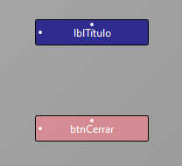**Paso 2.**

Abre el **Diseñador** y elige en el menú **Archivo** la opción **Nuevo**.

En la pestaña **Variantes** indica las dimensiones del formulario que quieras diseñar y añade una etiqueta y un botón al formulario como se ve en la Imagen 3.

**Paso 3.**

Imagen 3. Formulario

Elige la opción **Herramientas** – **Generar** Miembros para insertar los dos objetos en tu código junto con el evento Clic del botón. Recuerda que esta acción debe hacerse cuando estés en el código de la **B4XPage1**.

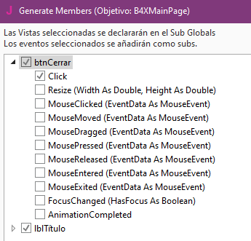

Imagen . Generar Miembros

Desde el menú **Archivo – Salvar** guarda el formulario con el nombre **frmPage1** (puedes elegir un nombre más representativo en otra aplicación).

Se creará el siguiente código (Imagen 5) y el fichero **frmPage1.bjl** aparecerá en la carpeta “**Files**”.

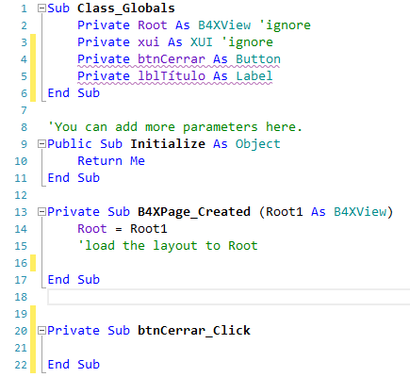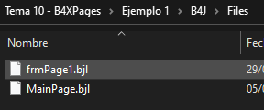

Imagen . frmPage1

**Paso 4.**

Para enlazar el formulario frmPage1 con B4XPage1 hay que invocar al método LoadLayout con la sentencia Root.LoadLayout("frmPage1") dentro del evento B4XPage_Created:

**Private Sub** B4XPage_Created (Root1  **As**  **B4XView**)

Root = Root1

'load the layout to Root

Root.LoadLayout(“frmPage1”)

**End Sub**

Los siguientes pasos consistirán en programar el resto de botones y acciones en función de lo que el programa quiera hacer.

En nuestro ejemplo, hemos hecho que se cambie a la pantalla B4XPage1 al hacer clic en un botón de la B4XMainPage y que se vuelva a la B4XMainPage al hacer clic en el botón que hemos creado en la B4XPage1.

## Invocar a una nueva B4XPage

Cada B4XPage que creas es una clase. Así, antes de usarla hay que crear un objeto basado en ella. Esto se suele hacer en la B4XPage que invocará a la nueva página. Por lo tanto, en el ejemplo anterior escribimos lo siguiente en B4XMainPage (Imagen 6):

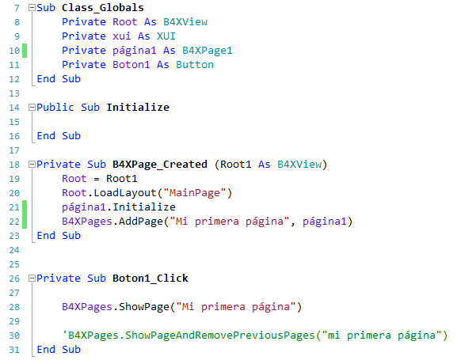1. Creamos un objeto de la clase B4XPage1.

2. Invocamos el método **Initialize** para iniciar el objeto que acabamos de crear.

3.Creamos un identificador para la página (en el ejemplo se llama “Mi primera página”).

4. Mostramos la nueva página mientras la principal sigue abierta.

Imagen 6. Crear una B4XPage

5. Entre comentarios, indicamos cómo mostrar la nueva página cerrando la ventana anterior (puedes ver el resultado en la Imagen 7).

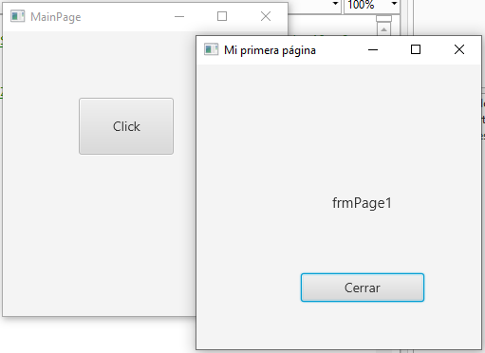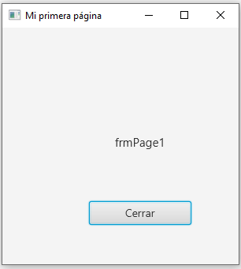

Imagen 7 . Las dos formas de abrir una B4Xpage

## Cerrar una B4XPage

Cuando se invoca a una B4XPage, el control del programa se pasa a esa página. Así, para cerrar una página tiene que ocurrir algún evento como, por ejemplo, pulsar un botón o pulsar el botón de cerrar ventana en la esquina superior derecha de la ventana. Normalmente, dependerá de cómo se haya abierto la página:

|  |  |
| --- | --- |
| **Cuando se abre con:** | **Normalmente se cierra con:** |
| B4XPages.ShowPage("Mi primera Página") | B4XPages.ClosePage(Me) |
| B4XPages.ShowPageAndRemovePreviousPages("Mi primera página") | B4XPages.ShowPageAndRemovePreviousPages("MainPage") |

Con la primera forma se cierra la ventana actual, mientras que con la segunda se abre la página principal (MainPage) cuando se cierra la ventana actual.

## Transferir información entre páginas

Para que una página acceda a los datos de otra, deben tener sus variables declaradas con la palabra reservada **Public**. Las propias variables que contienen las páginas deben ser también públicas, con independencia de si se declaran en el **MainPage** o en otro lugar.

**Ejemplo 2**

Para este ejemplo usaremos la aplicación del ejemplo 2 que incluye 3 páginas: MainPage, B4XPage1 y B4XPage2. En el diseñador se han creado formularios también. Abre el ejemplo 2, ejecútalo y observa su comportamiento.



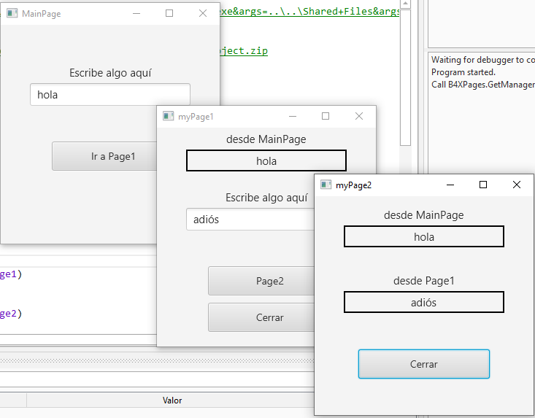

Imagen . Ejemplo 2

Al ejecutar la aplicación **Ejemplo 2**, fíjate que el texto de los TextFields se transfiere a las demás páginas. Esto es así porque la **page1**, la **page2** y el **TextFiled** se declararon como públicos.

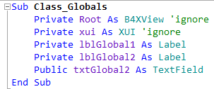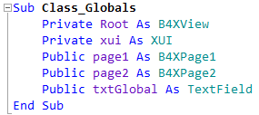

Imagen 9 . Declaraciones Public en MainPage y en B4XPage1

Para que **page1** tenga acceso a la variable **txtGlobal1**, debe indicarse el nombre de la página donde fue creada:

lblGlobal1.Text = **B4XPages.MainPage**.txtGlobal.Text

donde **lblGlobal1** es una etiqueta que muestra el contenido leído en la pantalla de la **page1**.

Del mismo modo, **Page2** tiene acceso a la variable txtGlobal1 de la **MainPage** y a la variable **txtGlobal2** de la **Page1** haciendo lo siguiente:

lblGlobal1.Text = **B4XPages.MainPage**.txtGlobal.Text

lblGlobal2.Text = **B4XPages.MainPage.page1**.txtGlobal2.Text

donde **lblGlobal1** y **lblGlobal2** son dos etiquetas que muestran los contenidos de dos variables públicas en la pantalla de la page2.

## La Vida de las B4XPages

En el anterior ejemplo, prueba a cerrar todas las ventanas excepto **MainPage**, escribe un nuevo texto y pulsa el botón **Ir a Page1**. Verás que el valor mostrado no es el nuevo, sino el primero que escribiste.

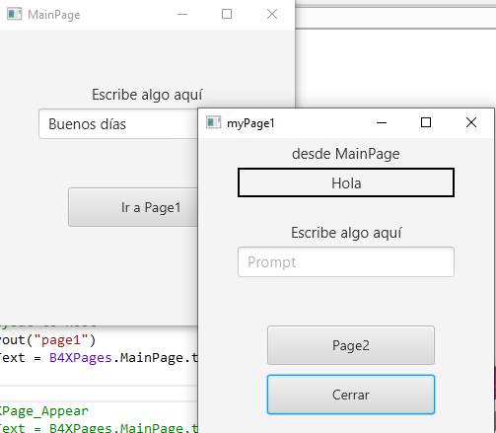

Imagen . Vida de una B4XPage

Esto sucede porque las B4XPages permanecen en la memoria del ordenador, así que el evento **B4XPage_Created** no se ejecuta de nuevo cuando volvemos a abrir la página. Para evitar esto, podemos usar el evento **B4XPage_Appear** para volver a leer las variables desde MainPage:

**Private Sub B4XPage_Appear**

lblGlobal1.Text = B4XPages.MainPage.txtGlobal.Text

**End Sub**

Al contrario que el evento **B4XPage_Created** que se ejecuta una única vez al crear por primera vez la página, el evento **B4XPage_Appear** se ejecuta cada vez que la página aparece en primer plano, con lo que puedes usarlo para transferir variables de unos formularios a otros.

## Ejercicios

1. La pequeña enciclopedia de los perros. Crea una aplicación donde 3 razas de perros diferentes se muestren en una pantalla de inicio y, tras hacer clic en el nombre correspondiente, se muestre información acerca de la raza junto con dos fotos.

*Puedes usar un TextArea en el diseñador para hacer más grandes los TextAreas con una barra de desplazamiento.*

1. Construye una aplicación que resuelva:
   1. La ecuación de primer grado ax+b=0,
   2. La ecuación de segundo grado ax a2+bx+c=0
   3. Calcule la hipotenusa de un triángulo dadas las longitudes de los dos lados verticales.

*La raíz cuadrada de un número x se calcula con sqrt(x).*

1. Εικόνα που περιέχει κείμενο, τηλεόραση, οθόνη

   Περιγραφή που δημιουργήθηκε αυτόματαConstruye una aplicación que cree una tienda virtual como la siguiente: la pantalla de inicio mostrará 4 imágenes de diferentes objetos (por ejemplo, portátiles) y un TextField por cada elemento donde el cliente escribe la cantidad. Después, pulsando el botón **Comprar** el programa mostrará en una nueva página el Valor Total y la cantidad de elementos elegidos. *Sin contar con MainPage, sólo debes usar una única página más.*